Akış Diyagramı

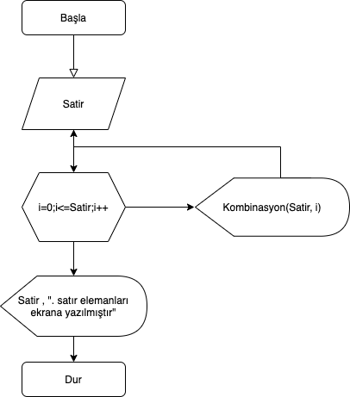

Kod Satırları

#include <iostream>

**using** **namespace** std;

**double** faktoriyel(**int**);

**double** kombinasyon(**int**,**int**);

**int** main(){

**int** satirSayisi;

cout << "Satır sayısını giriniz : ";

cin >> satirSayisi;

**for**(**int** i = 0; i<=satirSayisi;i++){

cout << kombinasyon(satirSayisi,i) << " ";

}

**return** 0;

}

**double** faktoriyel(**int** sayi){

**double** sonuc = 1;

**for**(**int** i = 1;i<=sayi;i++){ sonuc *= i;}

**return** sonuc;

}

**double** kombinasyon(**int** ust,**int** alt){

**double** fak1 , fak2 , fak3;

fak1 = faktoriyel(ust);

fak2 = faktoriyel(alt);

fak3 = faktoriyel(ust-alt);

**return** (fak1/(fak2*fak3));}